**TAKE HOME UAS PEMROGRAMAN**

**S1-INFORMATIKA**

**“ PEMBUATAN PROGRAM DENGAN MENGGUNAKAN OOP”**

**Progam Menghitung Luas Lingkaran Dan Panjang Persegi**



**Dosen:**

|  |  |
| --- | --- |
| **Nama** | **TRIMUKTI ANGGA SIAS** |
| **NIM** | **17.11.1612** |
| **Kelas** | **Informatika 11** |

**S1 – INFORMATIKA**

**FAKULTAS ILMU KOMPUTER**

**UNIVERSITAS AMIKOM YOGYAKARTA**

**2018**

Tugas laporan pemrogaman s1 informatika 11 membuat progam menggunakan C++ dengan metode oop pada laporan ini saya membuat progam menghitung luas dan panjang persegi saya membuat progam menggunakan Dev C++, syntax progam ada pada gambar dibawah.

**Apa hubungan antara class dan objek?**

Sedikit penjelasan tentang Class dan Object  
adalah *bluepint* (cetak biru) atau yang bisa disebut arsitektur dari object. Artinya, kita bisa membuat banyak objek dari suatu class.  
  
Kelas adalah konsep struktur data yang diperluas: seperti struktur data, data tersebut dapat berisi data anggota, namun juga berisi fungsi sebagai anggota.  
  
Sedangkan object adalah sesuatu yang mempunyai indentitas (nama), pada umumnya memiliki pengetahuan baik tentang dirinya maupun objek lain dan memiliki ketrampilan untuk melakukan sesuatu.  
  
Dalam program, pengetahuan dari suatu objek biasa disebut dengan state atau attribute atau field. Sedang ketrampilan dan perilakunya disebut dengan behaviour/function/method.  
  
Objek adalah sebuah instantiasi sebuah kelas. Dalam hal variabel, kelas akan menjadi tipe, dan sebuah objek akan menjadi variabelnya.

Kelas didefinisikan menggunakan kata kunci class:

Dimana class_name adalah identifier yang valid untuk kelas, lalu object_names adalah daftar nama pilihan untuk objek kelas tersebut.

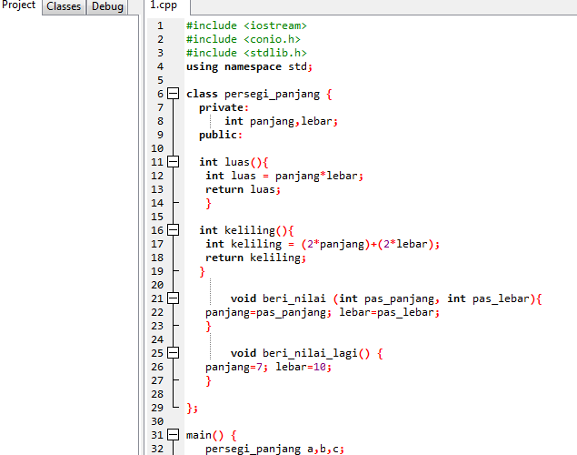

Penjelasan Program :

Persegi_panjang merupakan script untuk menentukan panjang persegi tersebut. Disini kita bisa menggunakan private atau public panjang dan lebar merupakan properties dan method pada class.

Penjelasan Program :

a,b,c merupakan variabel yang sifatnya private. Artinya hanya dapat diakses pada class hitung.

Fungsi assign merupakan fungsi bernilai void dan bersifat public. Artinya dapat diakses diluar class.

tambah merupakan fungsi bernilai integer yang mengembalikan penjumlahan dari ketiga variabel yang nilainya sudah diubah pada fungsi assign. main merupakan fungsi utama diluar class.

Jangan lupa diakhir progam kita kasih getch.

Fungsi getch() berada dalam nungan header conio.h.digunakan untuk menahan proses yang sedang berjalan.

getch adalah kepanjangan dari get character yang digunakan untuk membaca input dari keyboard.

getch hanya membaca per sekali penekanan tombol. contoh: getch tidak akan bisa mendeteksi penekanan ketika kita menekan tombol A dan B secara bersamaan.

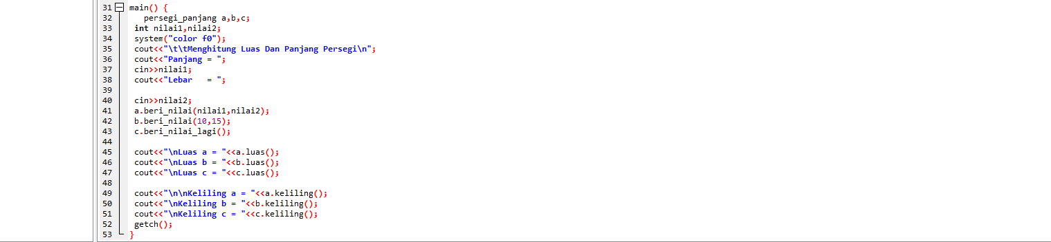

Setelah syntax progam selesai kita save progam terserah mau dimana dan jangn lupa setelah nama progam kita kasih format .cpp, stelah itu kita compile jangn lupa untuk menginstal compiler disini saya menggunakan minwg stelah itu kita compile karena saya menggunakan dev++ jadi lebih simpel kita klik execute terus pilih compile atau compile and run.

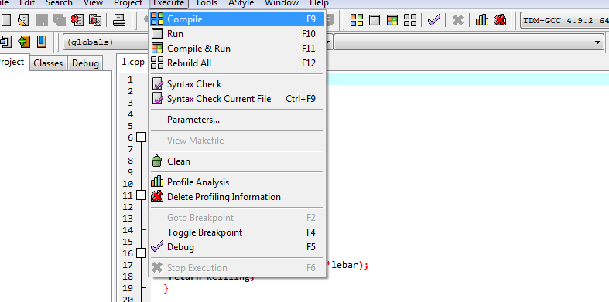

Compile & run.

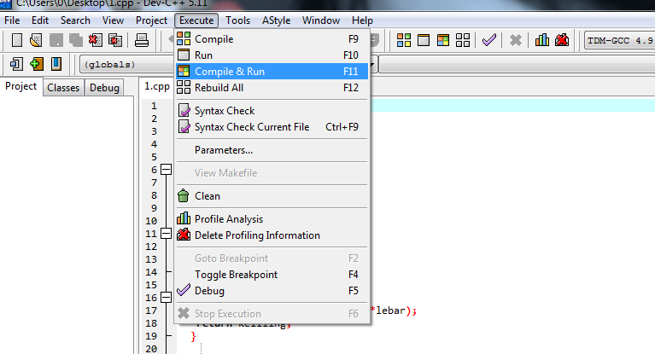

Jika progam berhasil diprogam maka akan seperti gammbar dibawah ini.

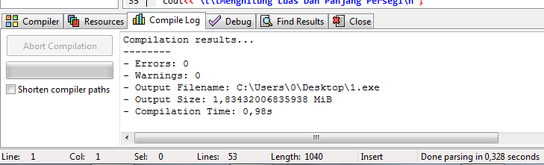

Setelah progam berhasil dicompile akan muncul progam gambar dibawah ini merupakan progam yang saya buat.

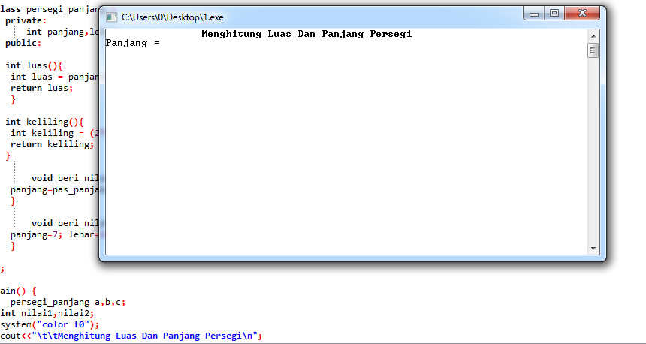

Percobaan kali ini saya mengisi panjang yaitu 20.

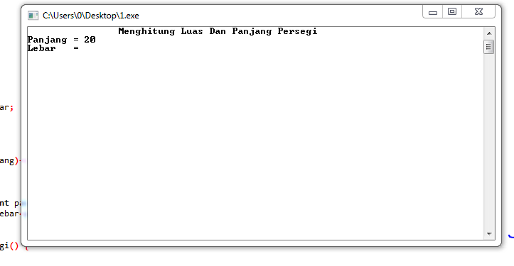

Terus lebar 10 nanti akan langsung muncul luas a,b dan c dan keliling a,b & c.

